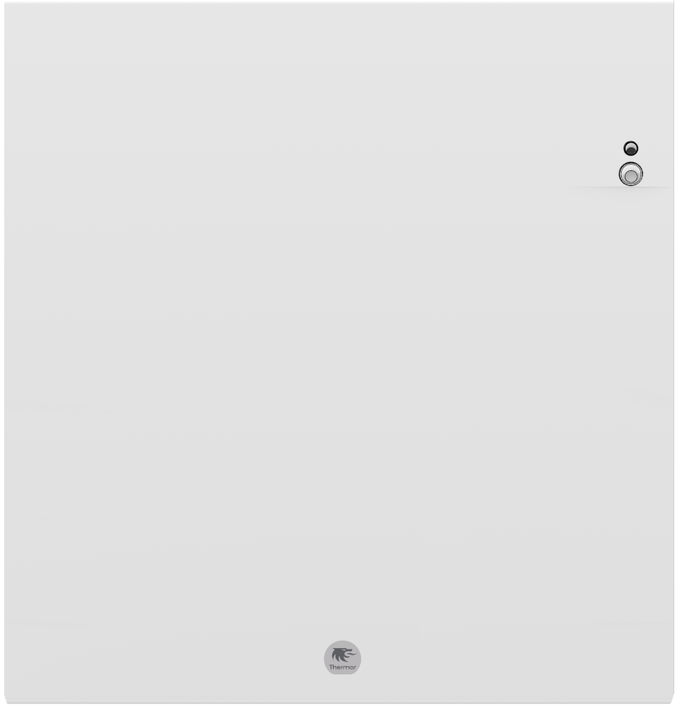

RADIATEUR CHALEUR DOUCE
FACADE CHAUFFANTE + CORPS DE CHAUFFE ALUMINIUM
INGENIO 4

Les émetteurs électriques seront de marque Thermor, modèle INGENIO 4.

A puissance égale, les émetteurs pourront s’installer en lieu et place de la majorité des convecteurs, sans avoir à remplacer le support mural du produit en place. Un accessoire « Support de fixation universelle » sera également proposé pour permettre le remplacement de tous les convecteurs du marché sans avoir à repercer le mur.

Ils auront les caractéristiques suivantes :
- Radiateur chaleur douce double corps de chauffe : façade chauffante (film chauffant) + corps de chauffe aluminium.
- Disponible en 2 formats : horizontal et vertical
- Facile à installer grâce à un support mural servant de gabarit de pose
- Largeur ultra compacte en format Horizontal (446mm) et vertical (390mm)
- Régulation électronique numérique à compensation de dérive, de précision 0,1°C
- Coefficient d’aptitude égal à 0,1 en format horizontale et verticale.
- Boitier de commande digital et intuitif placé en partie haute
- Boitier de commande équipé du Pilotage Intelligent :
  - Auto-programmation : mémorisation automatique du rythme de vie
  - Anticipation de la chauffe : mesure et mémorise le temps de montée en température pour anticiper la mise en chauffe.
  - Adaptation aux imprévus : détection automatique des présences / absences, détection automatique des ouvertures/fermetures de fenêtres.
Capteur de présence double technologie infrarouge et luminosité, et ne détecte pas les mouvements la nuit ni les animaux <40 cm. Capacité de détection jusqu’à 7m L’appareil devra être capable de passer en mode Confort -1 en 30 min maxi et en mode Confort -2 en 1h max en cas d’absence.
- Programmation personnalisable
- Jauge de consommation d’énergie
- Indication de consommation d’énergie en KW et €
- Jumelage des appareils situés dans une même pièce (possibilité sans connectivité)
- Pilotable à distance sur smartphone ou tablette via l’application Thermor gratuite « Cozytouch »
- Connectable via l’accessoire « Bridge Cozytouch »
- Nativement interopérable avec la connectivité Somfy.
- Verrouillage possible des commandes et des paramètres par code PIN
- Limitation de la température maximale de chauffe
- Accès restreint activable facilement pour :
  - Brider la température à une température maximale de 23°C
  - Enclencher la fonction anti-chauffe compulsive
  - Sécuriser l’accès au menu expert par code PIN
- Fil pilote 6 ordres compatible avec les gestionnaires d’énergie
- Sauvegarde de l’heure et du jour courant par une réserve de marche de 15mins, et sauvegarde permanente de tous les autres réglages.
- NF Électricité Performance - Catégorie 3 étoiles œil. Classe II, IP 24. Eligible CEE
- Garantie 2 ans
- Service après-vente express pour la livraison de pièces détachées en 24h
- Service téléphonique après-vente pour l’installateur et le locataire (consommateur)
- Fabrication française

